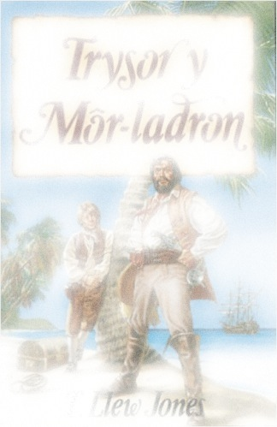

|  |  |
| --- | --- |
| Teitl y gweithgaredd: | Blog y Capten |
| Disgrifiad: | Ysgrifennu dyddiadur Capten Harri – ei gofnodi fel ‘blog’ ar Hwb |
| Blynyddoedd ysgol: | CA2 |
| Sgìl Rhaglen Astudio posib: | Llafaredd – Gwrando – Siarad – Cydweithio a thrafod  Ysgrifennu – trefnu syniadau a gwybodaeth – Strwythur a threfn – Ystyr, dibenion, darllenwyr – Ysgrifennu’n gywir – Iaith – Cystrawen Atalnodi Sillafu |
| Testun T. Llew Jones | *Trysor y Môr-ladron* |
| Offer angenrheidiol: | * Copi o *Trysor y Môr-ladron* * Rhestr atgoffa ysgrifennu dyddiadur * IPad/cyfrifiadur |
| Trefn a awgrymir: | * Trafodwch fod capten pob llong yn cadw ‘log’, sef dyddiadur o’r hyn sy’n digwydd ar fwrdd y llong o ddydd i ddydd. * Dangoswch restr atgoffa ysgrifennu dyddiadur. * Gall y dysgwyr greu dyddiadur Harri Morgan mewn grwpiau o 3 neu 4 a’i gofnodi ar ffurf blog ar Hwb+. (Falle bod angen cyswllt yma – sef ffilm fer o ddysgwr yn dangos sut i ddefnyddio’r blog ar Hwb+?) * Gallant ddarllen blogiau ei gilydd a’u trafod. |
| Gweithgareddau gwahaniaethol: | Creu ‘blog’ o safbwynt Ieuan neu un o’r môr-ladron eraill.  Dileu ambell gymal o’r rhestr i blant iau/ADY  Ysgrifennu’r blog â phluen ac inc |